序号 | 操作内容 | 图片示例
1 | 首先进入单项工程精益核算管理应用网页，https://szgcxm.zj.sgcc.com.cn/single-project-view/  登陆对应工程项目经理账号，打开单项工程模块，进入现场管理模块，再进入形象进度中的工程基本信息维护模块 | 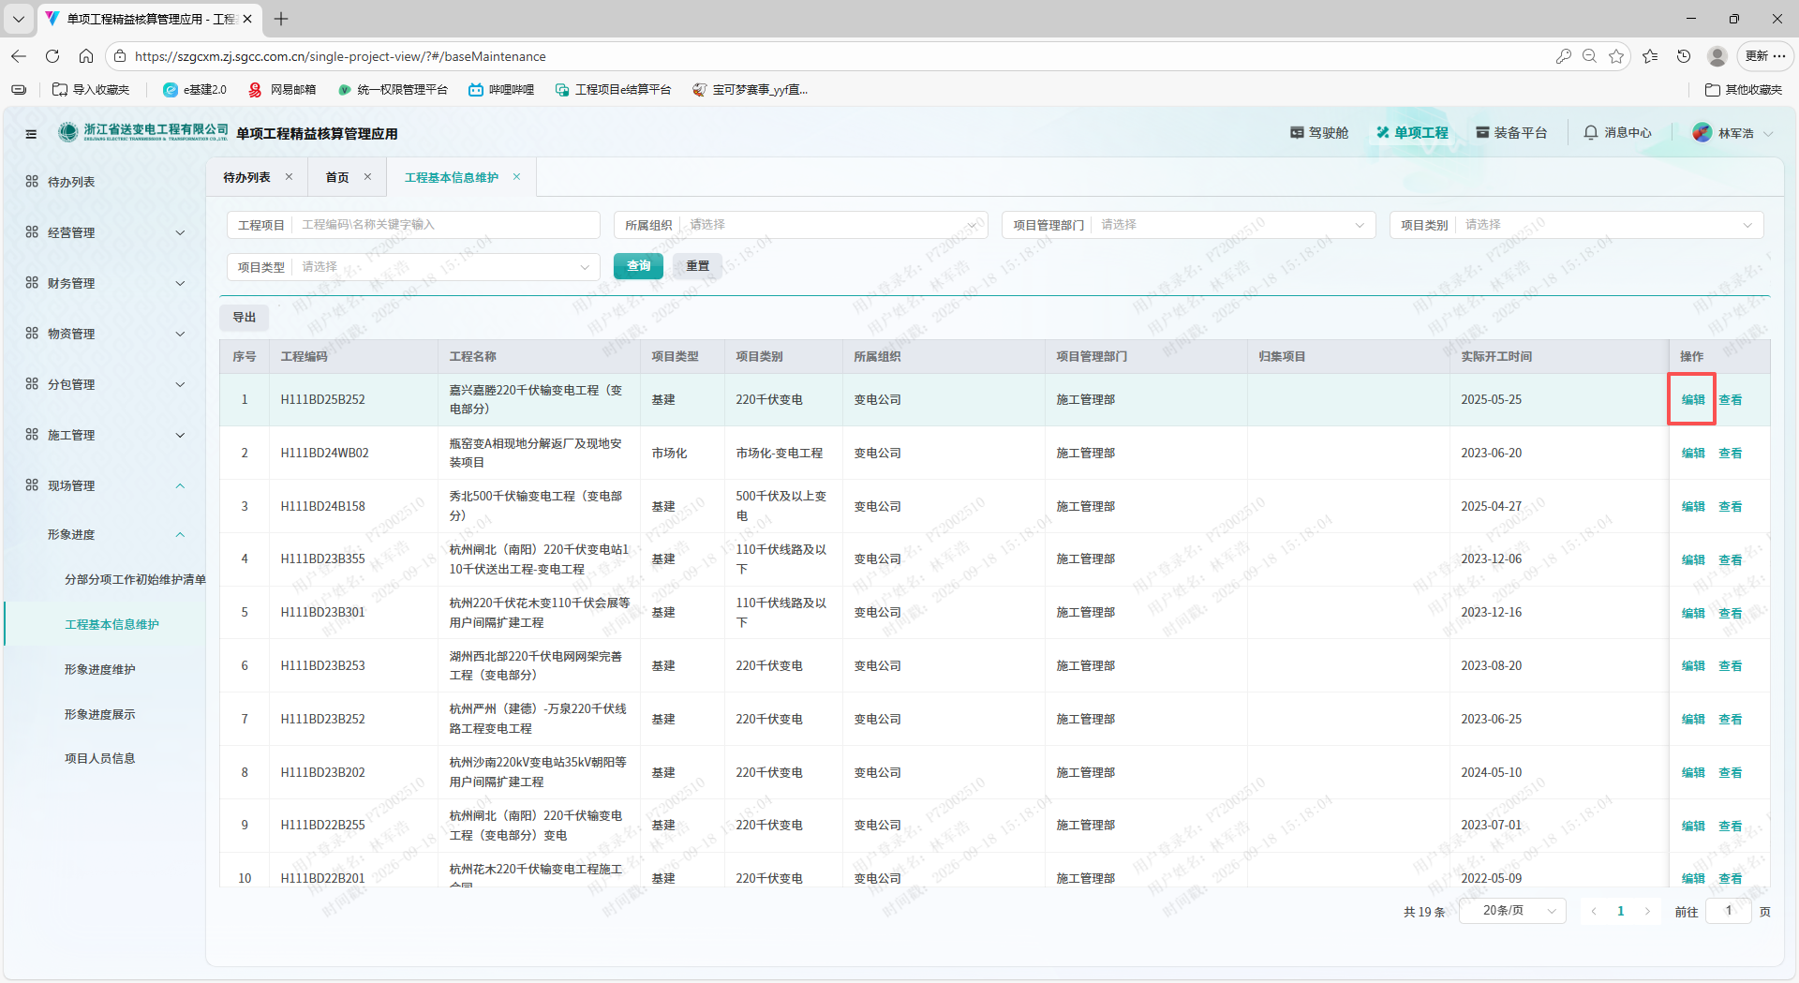
2 | 找到需要创建材料站的对应工程，点击右侧编辑进入，在材料站站长一栏进行选择人员，配置材料站站长一职。 | 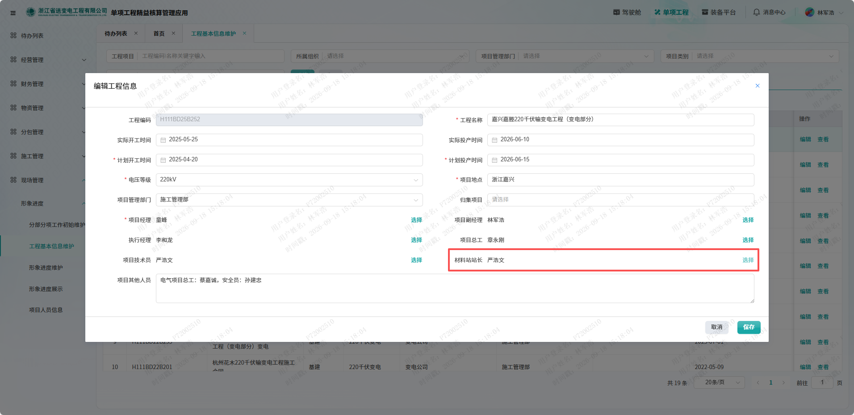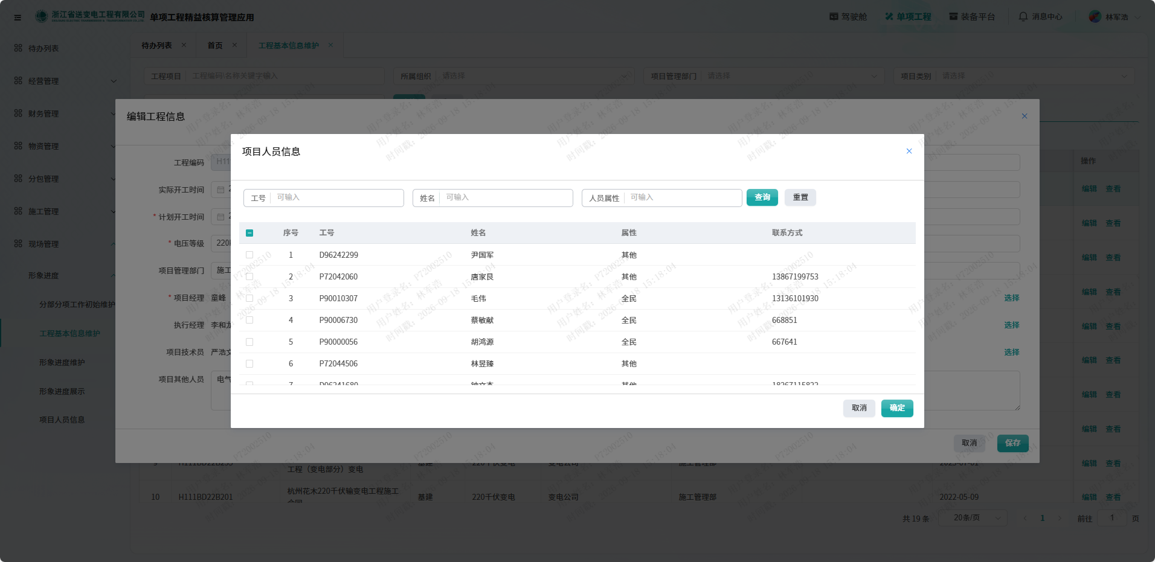
3 | 若未搜索到需要的人员，则进入形象进度中项目人员信息模块，新建人员信息，新建好后即可选到。 | 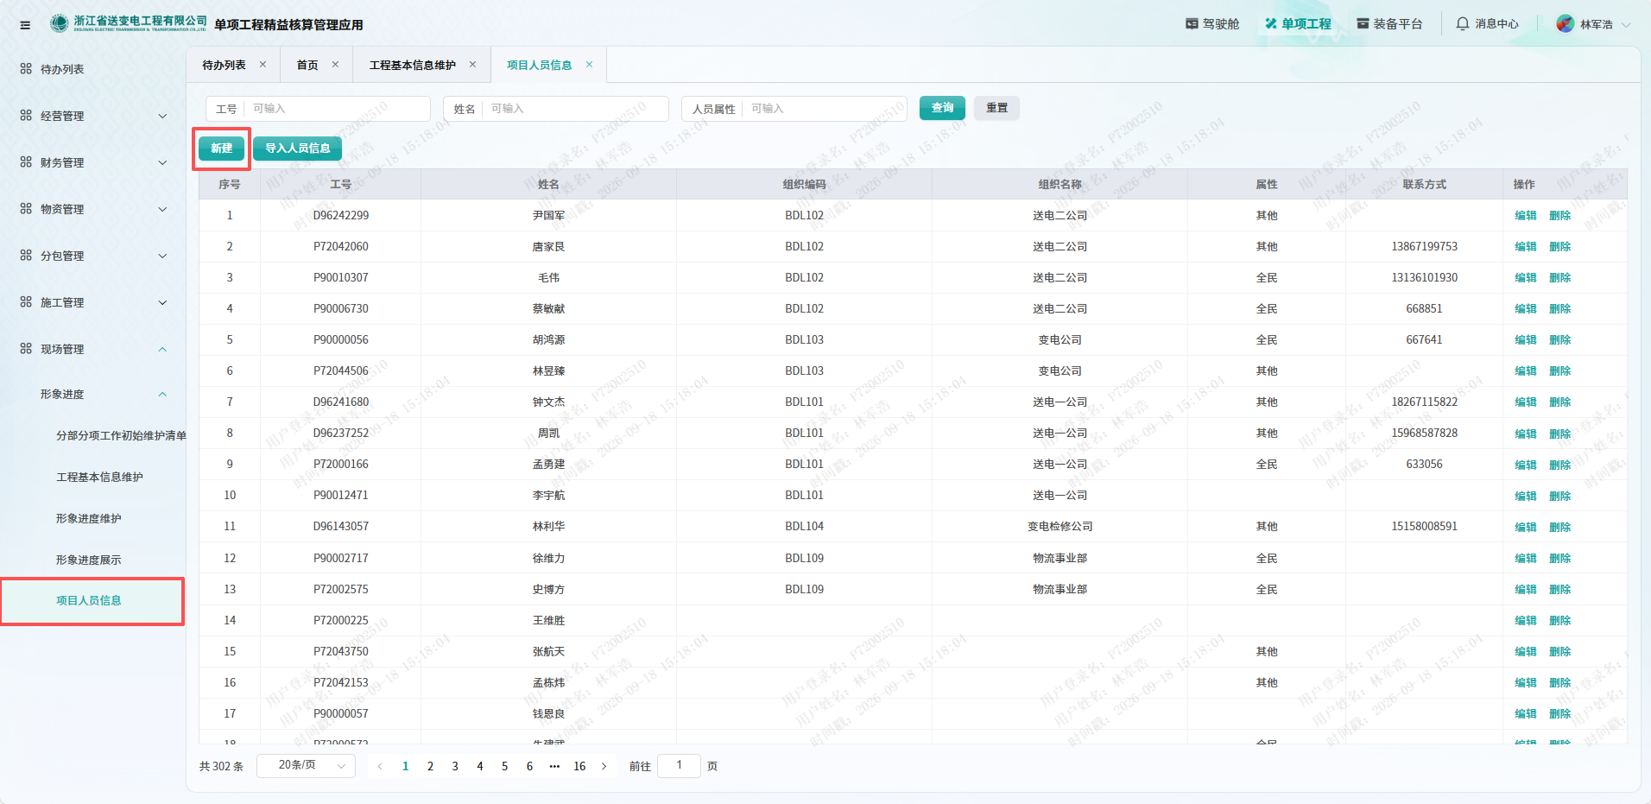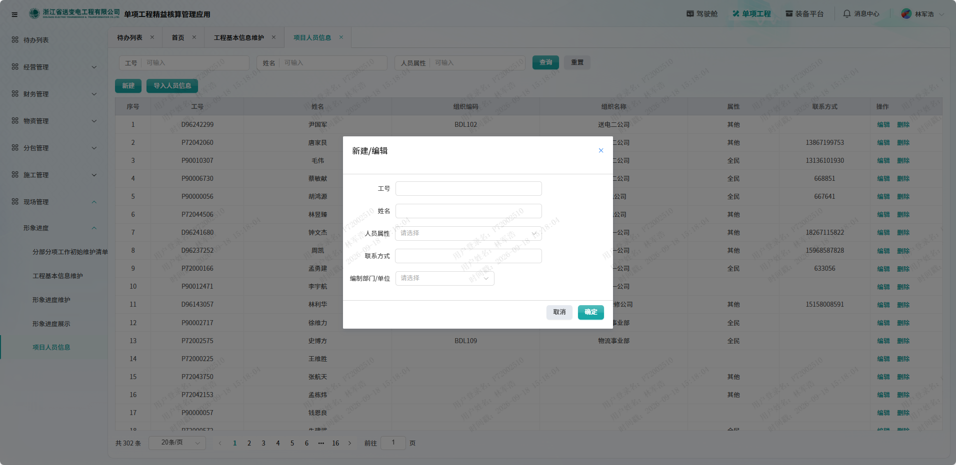
4 | 上述步骤中以嘉塍变为例，登录林军浩账号将严浩文配置为材料站站长。配置好后，登录严浩文账号进入装备平台对现场装备进行管理。 | 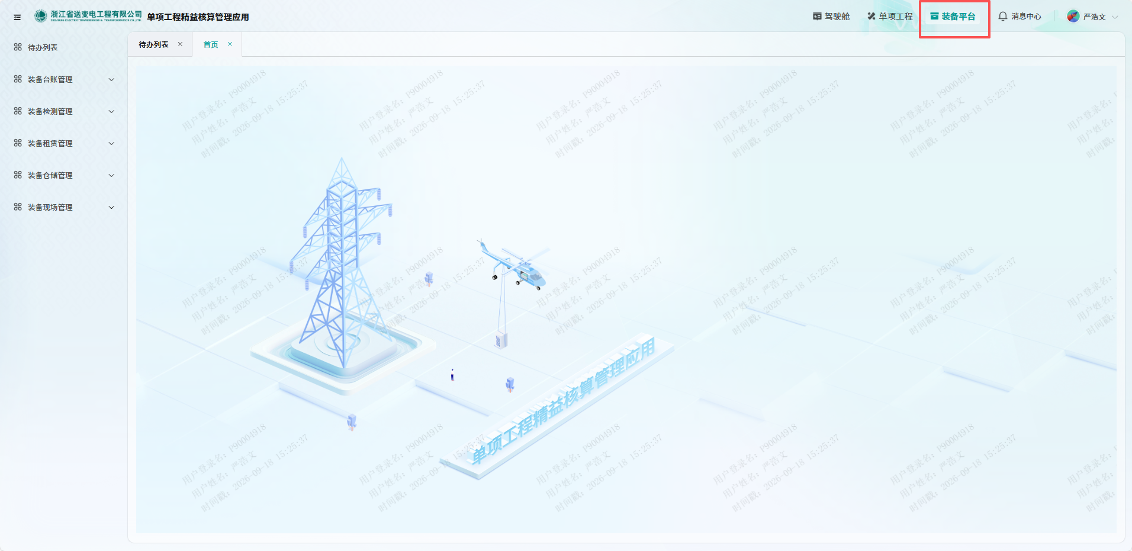
5 | 因后续装备管理需要将装备派发至对应使用班组，材料站站长进入后首先进行分包班组配置，创建材料站。  （装备现场管理—现场配置—分包队伍配置）  选择对应工程，输入材料站名称，可以为：嘉塍变材料站。随后增行，输入分包队伍的相关信息。前一个负责人可以为分包老板，后一个负责人可以为现场负责人。 | 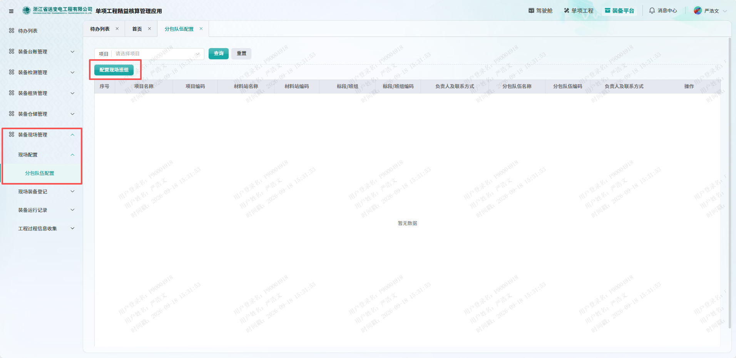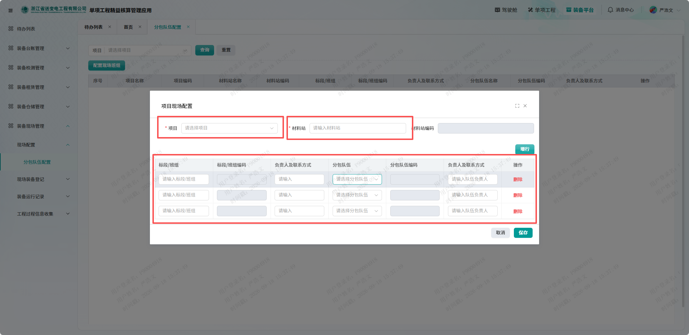
6 | 根据现场需求发起装备租赁需求。  （装备租赁管理—需求管理—装备租赁需求） | 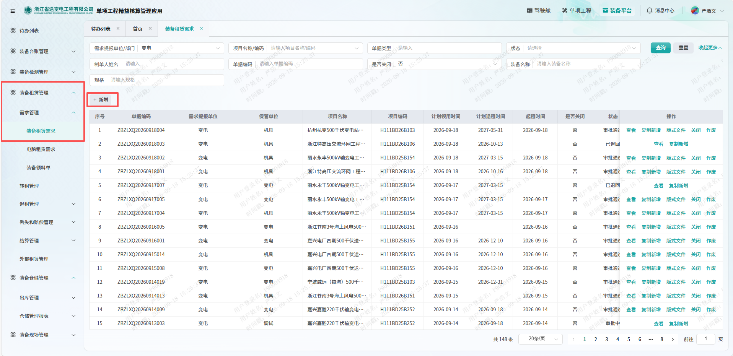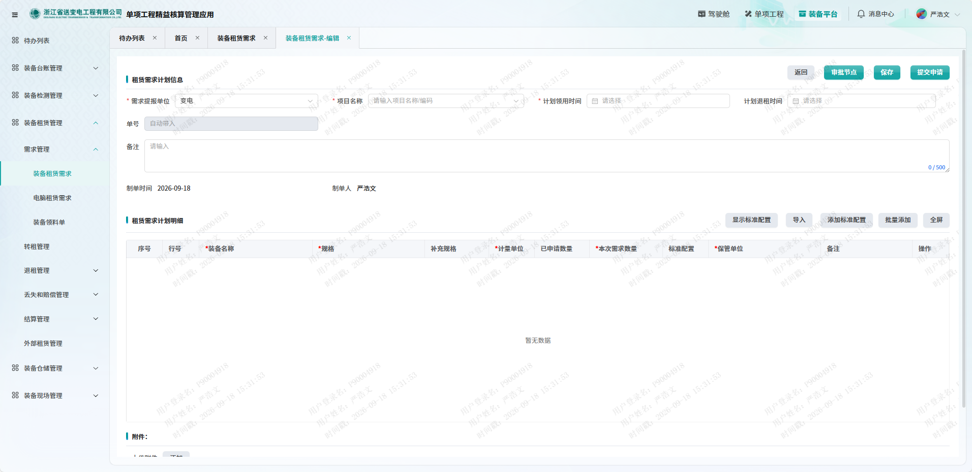
7 | 经租赁需求审批完成后，机具公司运送设备至现场，现场进行到货确认，到货确认时可直接批量派发至对应班组，自动生成装备领用单，也可以进入现场装备领用模块，通过领用登记，进行领用，领用后生成装备领用单。
8 | 举例如土建班组先进场，前期领用10只卸扣，后期电气班组进场时需要卸扣，可通过现场装备调配模块将土建班组的卸扣调配至电气班组，调配过程将生成装备调拨单。
9 | 现场装备使用完毕，后续无使用计划，需要退租时，首先进入现场装备登记中的现场装备退回模块。编制退回登记，选择需要退回的装备及数量，注意退回登记完成后，点击保存按钮，千万不要直接提交！点击保存后，系统会跳出来自动生成退租申请，直接跳转，核对信息后提交审批。
10 | 提交退租申请后，机具公司会对退租装备进行清点，核对数量，生成退租单。此时材料站站长再根据退租单中的退回数量，修改退回登记中的退回数量，最后再点击提交。
11 | 还需要安排专人对于现场装备进行一个日常检查及日常运行，并在系统中形成日常检查记录及日常运行记录。 | 

